**Groot voetbalfeest**

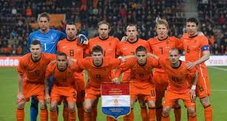

**zaterdag 9 juni!!**

Kom(t) je/u ook met ons naar de wedstrijd van het Nederlands elftal tegen Denemarken kijken?

Gezellig als buurtvereniging van de oranje sfeer proeven en hopen op een mooie overwinning!!



Dit natuurlijk op een groot scherm!!

* Aanvang vanaf 16.00 uur.
* Voor jong en oud
* Van 16:00 t/m 17:30 uur houden we spelletjes voor de kinderen.
* **LOCATIE: Kantine op het Korfbalveld**

Volwassenen €10,- p.p.

Kinderen € 2,50 p.p.

Dit is inclusief BBQ en drinken.

Ook als u niet zo’n fan bent van het voetballen, bent u van harte welkom in onze ‘kwekhoek’.

* ***!!!!! 7 juni a.s. gaan we onze buurt weer versieren met de ‘oranje’ vlaggetjes!!!!!***

Graag opgeven via de mail [oertspoar@gmail.com](mailto:oertspoar@gmail.com) voor 6 juni a.s. of via onderstaand strookje:

(Let op! opgave is niet verplicht maar helpt ons om zorgvuldig inkopen te kunnen doen)



*Inleveren bij Hiltsje Prins, Jeltingalaan 63*

Naam: …………………………………………………………….

Adres: …………………………………………………………….

Aantal personen: ……………………………………………..